juego cavern – original bubble bobble

estudientes: jhon mercado, jose herazo, tatiana
En el presente documento se va a tomar como referencia los diseños que fueron proporcionados por el ingeniero Mario para la realización del proyecto para rediseñar los que sean necesarios.
 | Personajes | Diseño original | Diseño nuevo
1 | Robot0 |  | 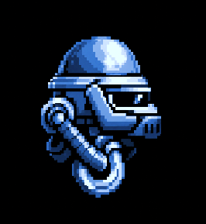
2 | Robot1 |  | 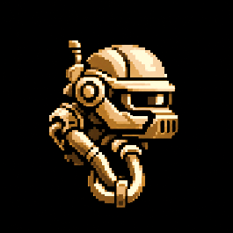
3 | Still |  | 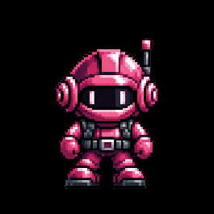
4 | Title | 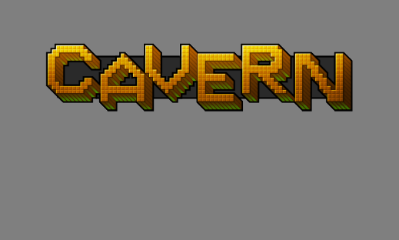 | 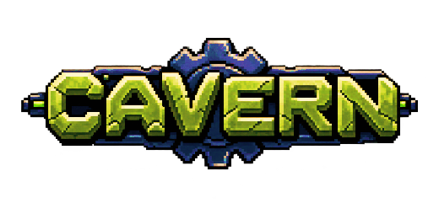
5 | Trap |  | 
6 | Orb |  | 
7 | pop |  | 
8 | Bg0 | 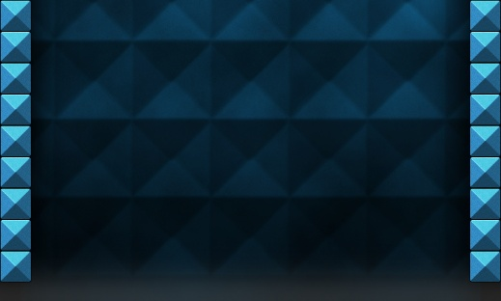 | 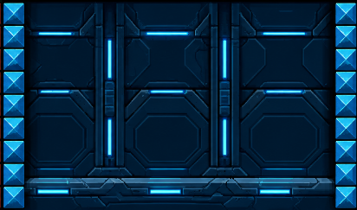
9 | Bg1 | 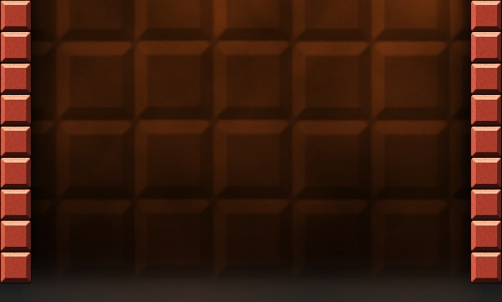 | 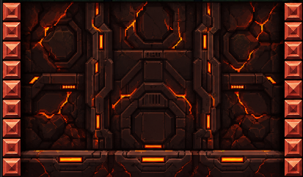
10 | Bg2 | 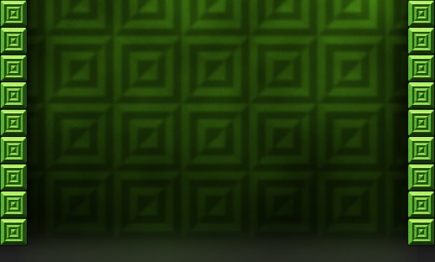 | 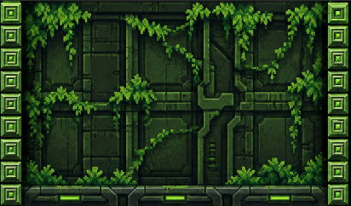
11 | Bg3 | 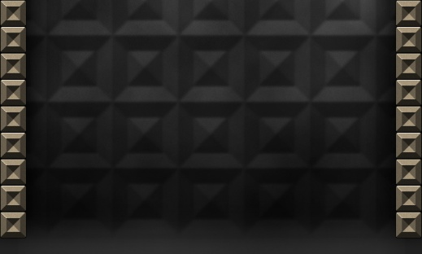 | 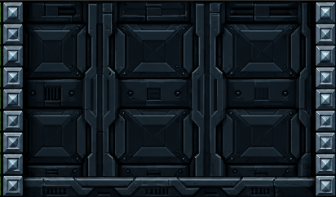
12 | Space0 |  | 

